Validação.
Critério de Aceite 1:
- Na tela 012016 - Inclusão de Dados / Impostos para Gerar Financeiro Fiscal foi incluso um dado de arrecadação para o Estado CE, Imposto 42 e Código da Receita 2020.
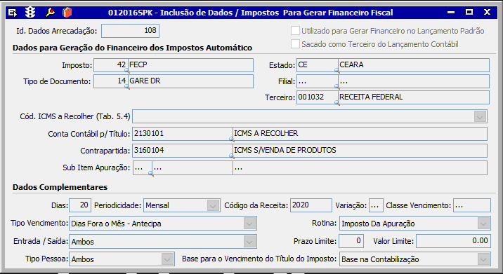

- Exceção de imposto criada para o imposto 1-ICMS e 42-FECP, onde na tabela 5.1.1 foram flegados os registros E110 e E113 para o imposto 42 como Código Apuração 012-Deduções.
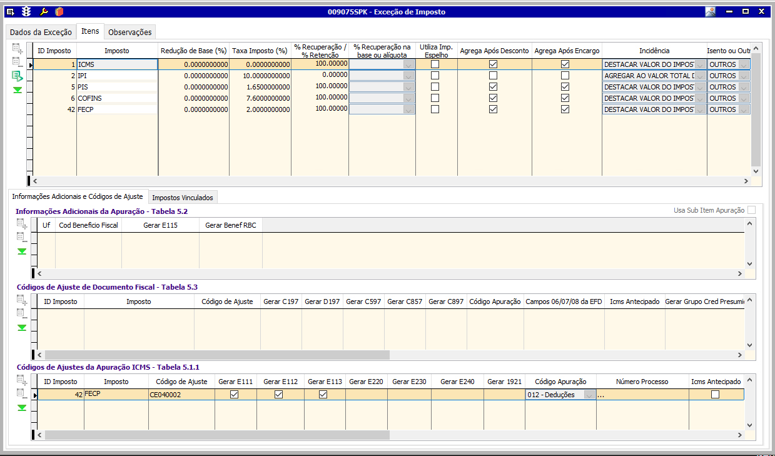

- Nota Fiscal de entrada emitida através da tela 005102 com os impostos 1-ICMS e 42-FECP.
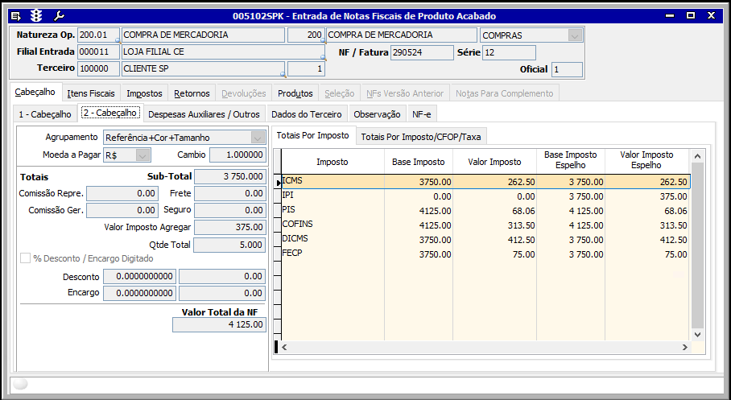

- Nota Fiscal de saída emitida através da tela 100101 com os impostos 1-ICMS e 42-FECP.
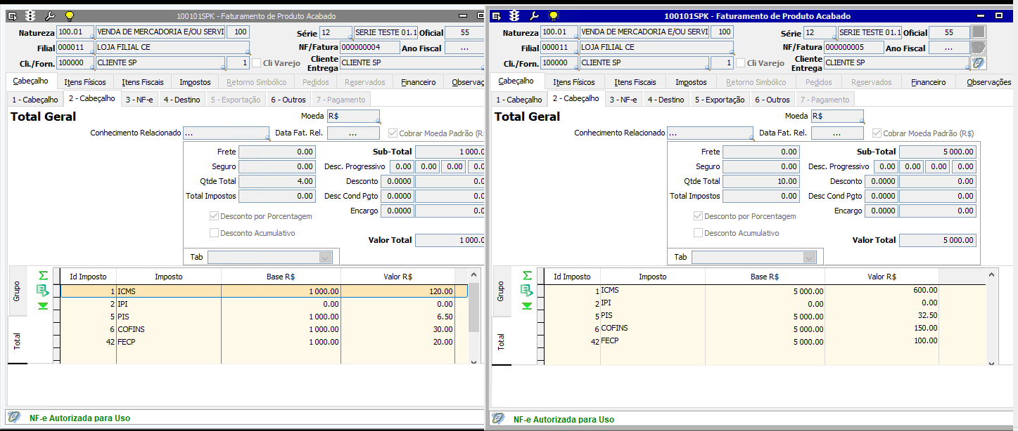

- Na tela 012024 - Integração das Notas Fiscais de Entrada/Saída fo feito a integração da NF de Entrada.
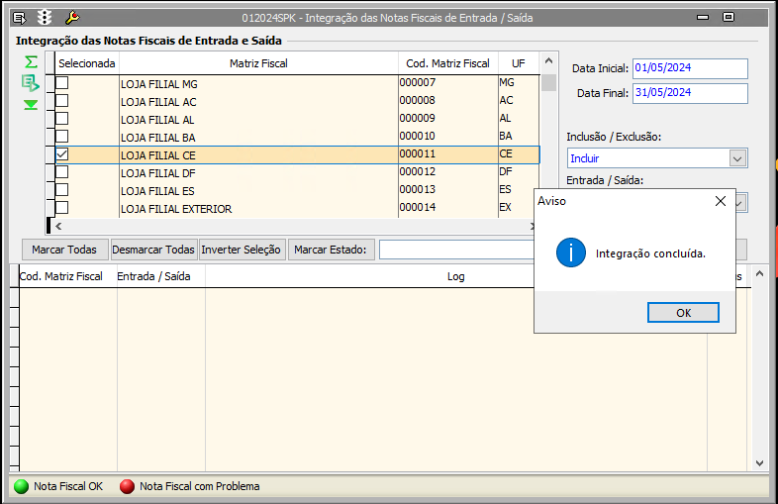
- Apuração gerada para o imposto 42-FECP e gravada
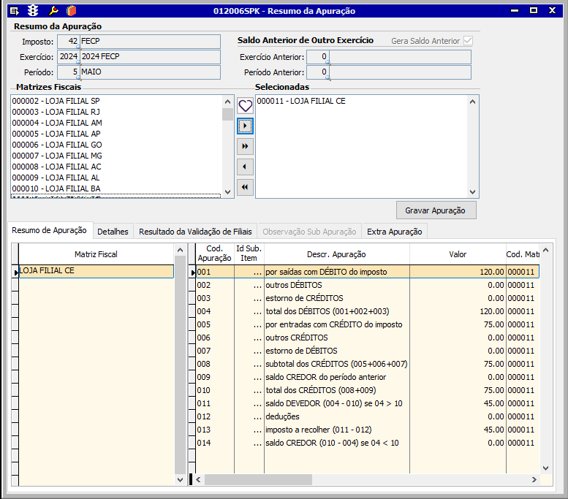
- Apuração gerada para o imposto 1-ICMS e gravada
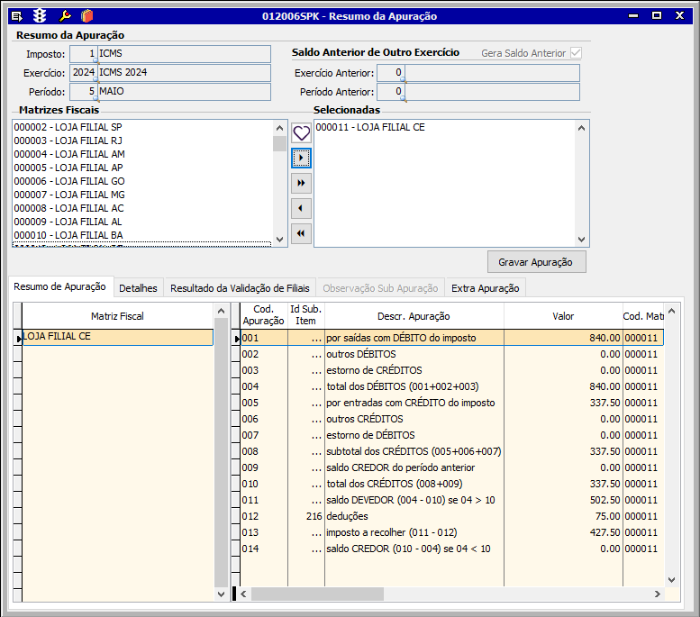
- Fechamento da apuração realizado na tela 012011 - Consulta e Alteração da Apuração
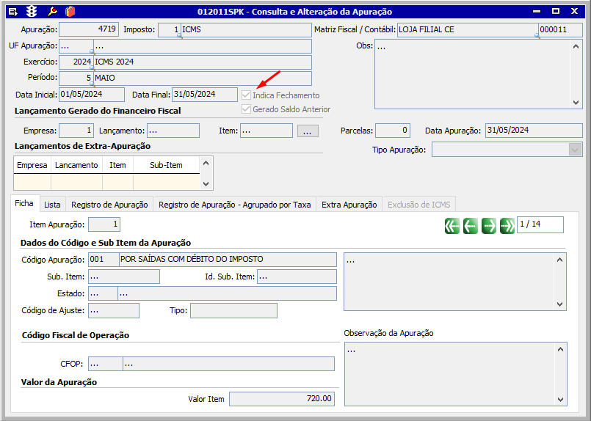
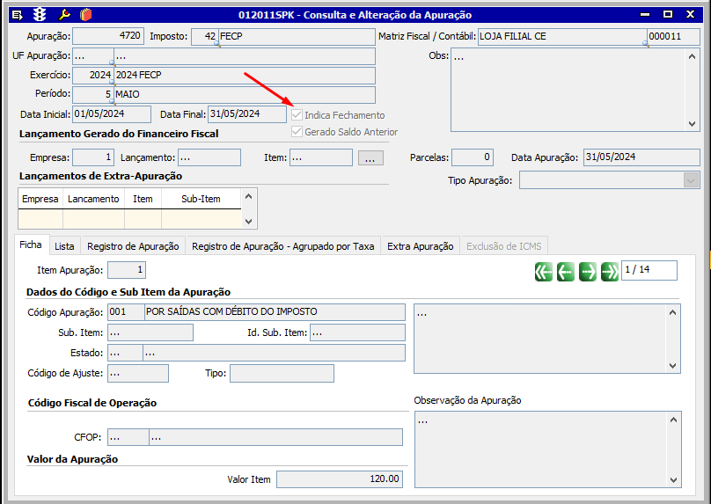

- Realizado a integração do financeiro na tela 012019 - Consulta e Integração do Financeiro Fiscal.
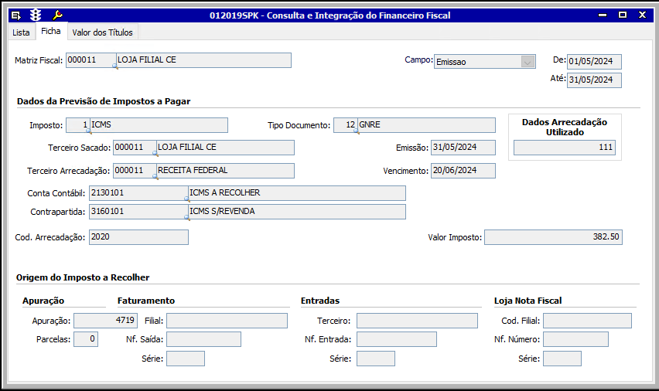
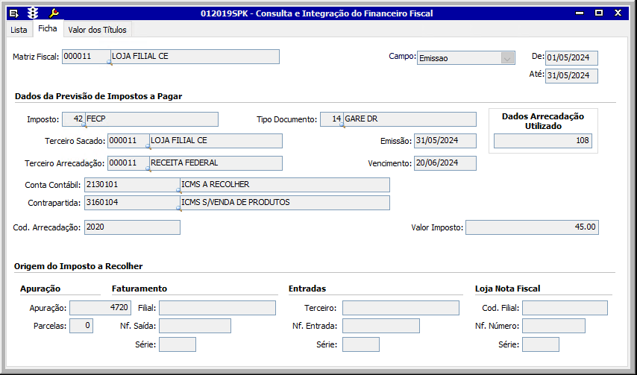
- Feito a importação dos dados na tela 012352 - Importação de Dados para Tabelas Lcf Fiscal.
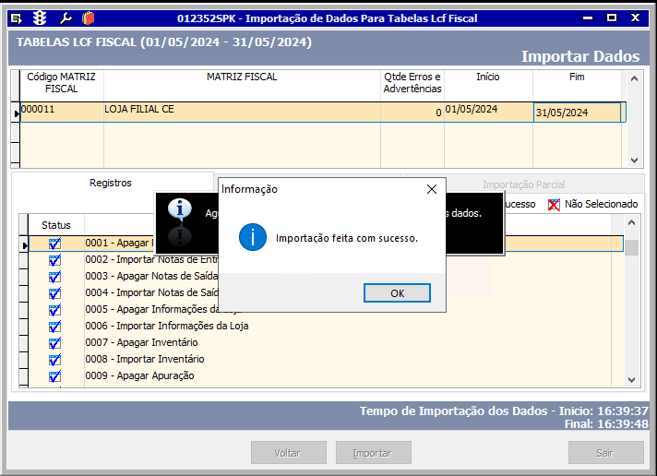

- Gerado através da tela 012334 - EFD ICMS / IPI o sped
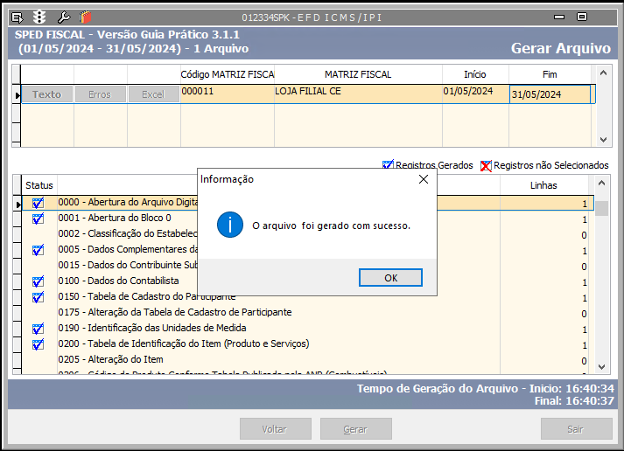
- TXt gerado com o grupo E100
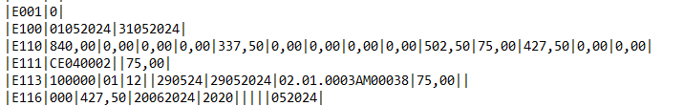
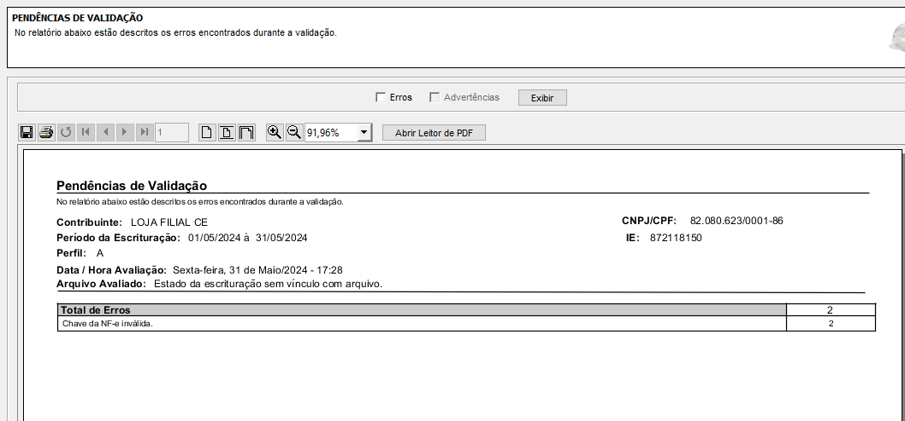

Critério de Aceite 2:

- Na tela 012016 - Inclusão de Dados / Impostos para Gerar Financeiro Fiscal foi incluso um dado de arrecadação para o Estado CE, Imposto 76 e Código da Receita 2020.
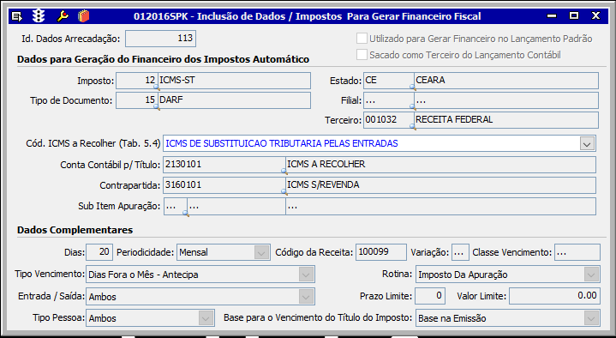

- Exceção de imposto de Entrada criada para o imposto 12-ICMS ST e 76-FECP ST, onde na tabela 5.1.1 foram flegados os registros E220 e E240 para o imposto 76 como Código Apuração 012-Deduções.
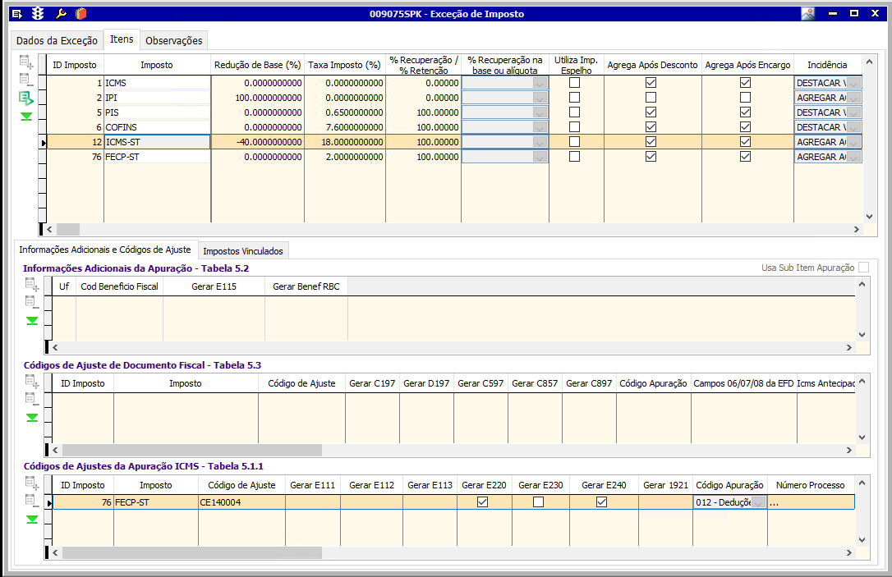
- Exceção de imposto de Saída criada para o imposto 12-ICMS ST e 76-FECP ST, onde na tabela 5.1.1 foram flegados os registros E220 e E240 para o imposto 76 como Código Apuração 012-Deduções.

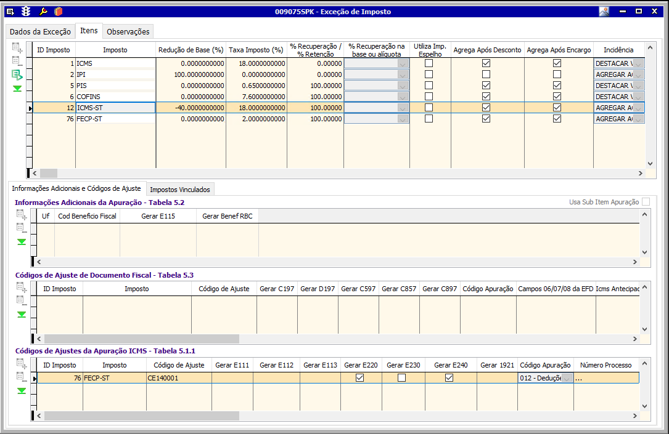

- Nota Fiscal de entrada emitida através da tela 005102 com os impostos 12-ICMS st e 76-FECP ST.
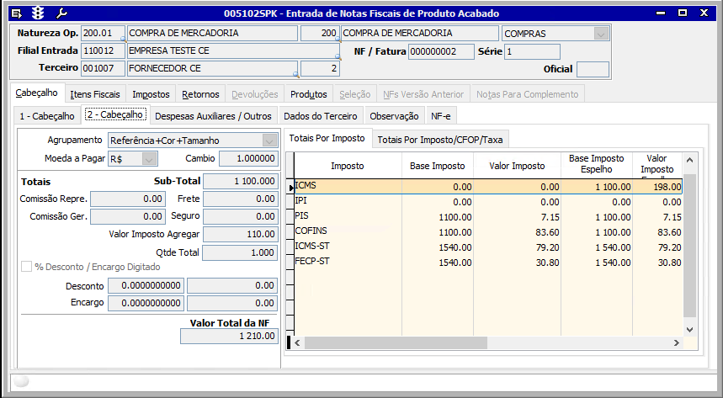

- Nota Fiscal de Saída emitida através da tela 100101 com os impostos 12-ICMS st e 76-FECP ST.
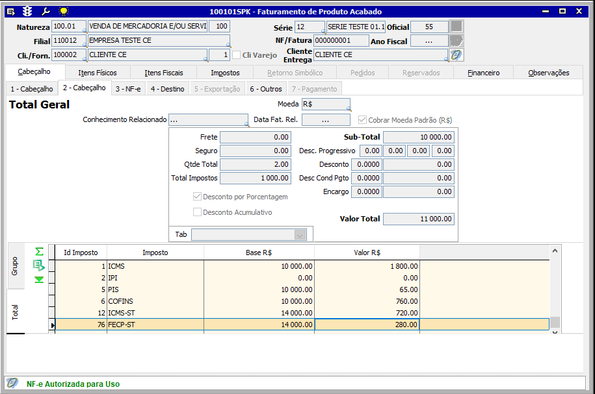

- Apuração gerada para o imposto 12-ICMS ST e gravada
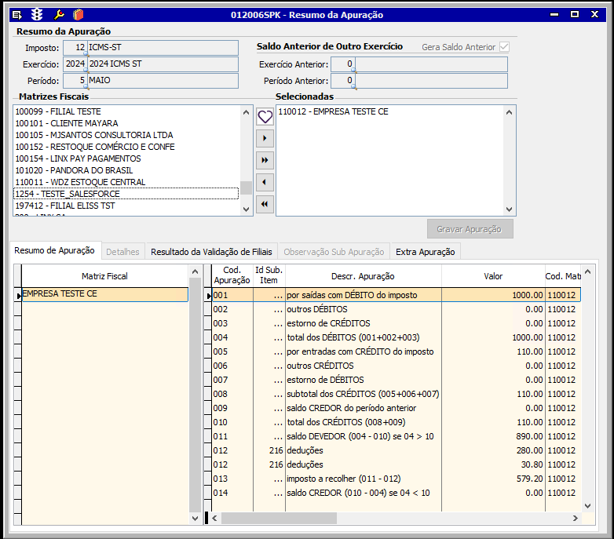

- Apuração gerada para o imposto 12-ICMS ST e gravada
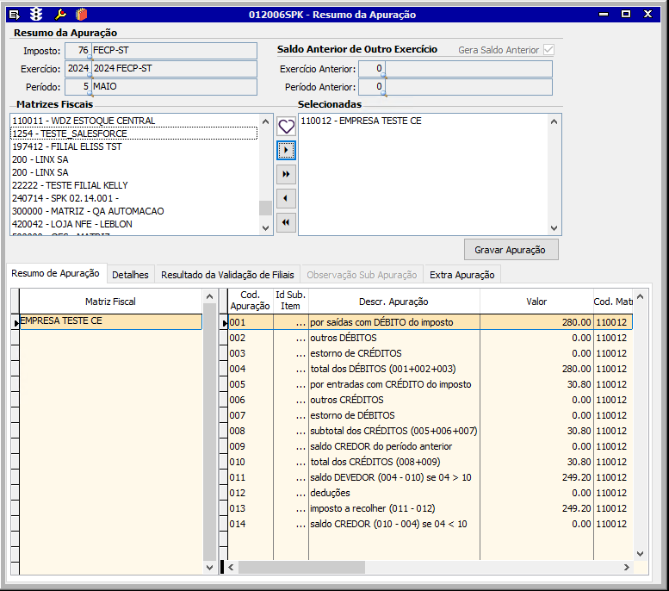

- Fechamento da apuração realizado na tela 012011 - Consulta e Alteração da Apuração
Com fleg em Indica Fechamento e gerado o Financeiro na tela 012019 populando o campo Lançamento.
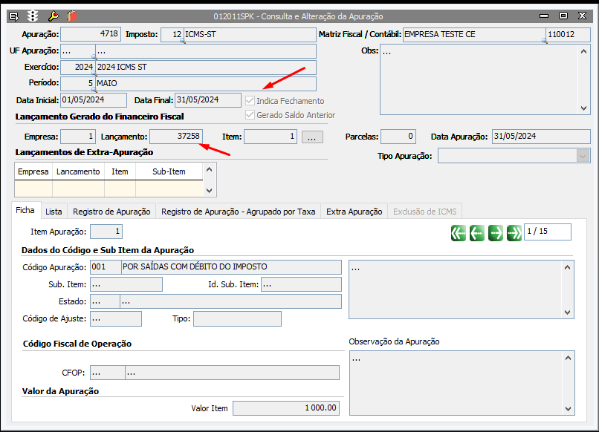

- Feito a importação dos dados na tela 012352 - Importação de Dados para Tabelas Lcf Fiscal.
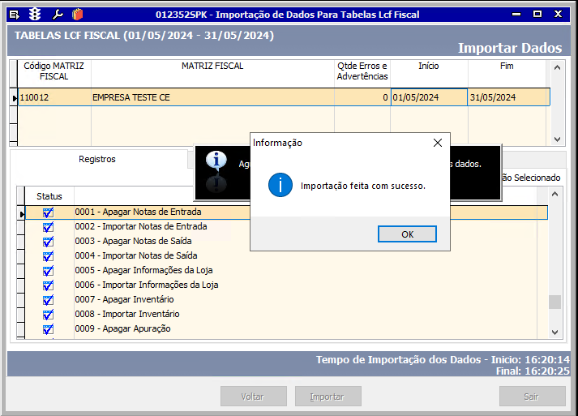
- Gerado através da tela 012334 - EFD ICMS / IPI o sped
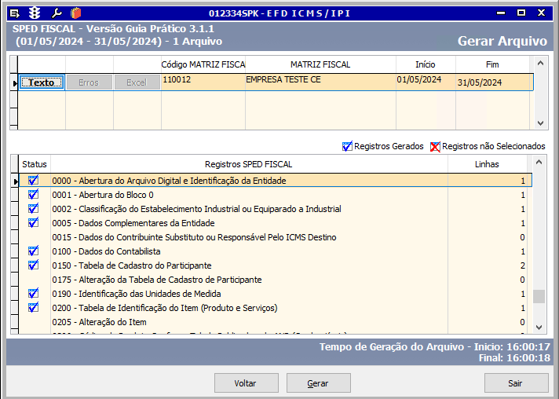

- TXt gerado com o grupo E200
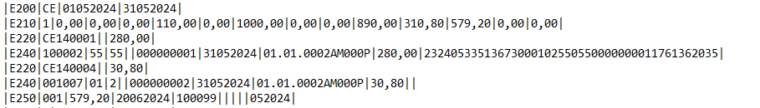

- Validação no PVA sem erros
